DB-XF/FL 非均相分离物系实验装置

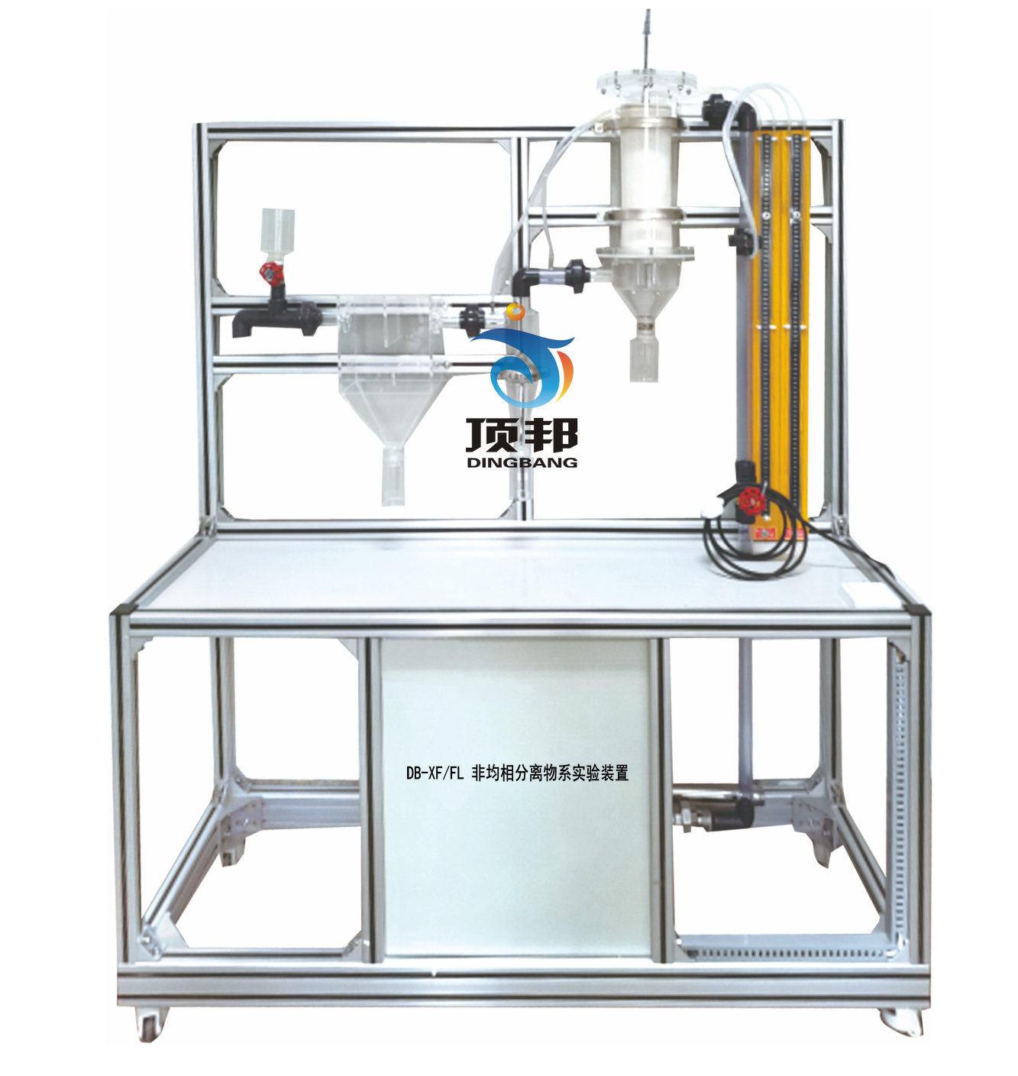
分 项 | 说 明
装置特点 | 1、整个装置美观大方，结构设计合理，整体感强，具备强烈的工程化气息，能够充分体现现代化实验室的概念。  2、设备整体为自行式框架结构，并安装有禁锢脚，便于系统的拆卸检修和搬运。  3、本实验装置分离器部分采用透明优质有机玻璃制作，实验现象清晰，方便学生观察。  4、固体颗粒抽吸装置采用星形进料方式，抽吸速度均匀。  5、示踪颗粒采用有色物料，清晰显示气体流向。  6、利用低噪风机有效降低实验室噪音。  7、装置设计可360度观察，实现全方位教学与实验。
装置功能 | 可了解气-固体系不同分离设备的结构及工作原理。  定性地观察分离器的分离效果和流动阻力随进口气速的变化趋势，引导学生思考适宜气速该如何确定。  可分别观察气-固在重力沉降室、惯性沉降室、旋风分离器及袋滤器中的分离情况，了解气-固体系分离的工业化处理流程。  观察分析风速改变时各分离器内的分离情况，旋风分离器的能耗情况。  了解星形固体进料、孔板流量计的结构及工作原理。
设计参数 | 有效风量变化范围10-40m³/h，  除尘颗粒直径从3mm-75μm[200目粉尘]。
公用设施 | 气：空气来自风机（自带气源）。  电：电压AC220V，功率0.5kW，标准单相三线制。每个实验室需配置1~2个接地点（安全地及信号地）。  实验物料：玉米面或不同粒径的硅胶，外配设备：无。
主要设备 | 1、有效风量变化范围10-40m³/h，除尘颗粒直径从3mm-75μm[200目粉尘]。  2、进料器：材质为透明有机玻璃。  3、重力沉降室、旋风分离器、袋式除尘器：材质为透明优质有机玻璃。  4、灰斗：材质为透明优质有机玻璃，快装接口。  5、漩涡气泵：功率 370W。  6、管路：透明，壁厚≥2.0mm。  7、阀门：UPVC隔膜阀。  8、孔板流量计：透明，标准环隙取压，m=0.4。  9、旋风分离器能耗测定：±2000PaU型管压差计。  10、外形尺寸：1500×550×1800mm（长×宽×高），外形为可移动式设计，带刹车轮，高品质铝合金型材框架，无焊接点，安装拆卸方便，水平调节支撑型脚轮。  11、工程化标识：包含设备位号、管路流向箭头及标识、阀门位号等工程化设备理念配套，使学生处于安全的实验操作环境中，学会工程化管路标识认知，培养学生工程化理念。
测控组成 | 变量 | 检测机构 | 显示机构 | 执行机构
测控组成 | 压力 | 压力计 | U型管压差计
测控组成 | 流量 | 孔板流量计 | U型管压差计 | 调压阀（手动）

